|  |  |  |  |
| --- | --- | --- | --- |
|  | № 7 «01»  апреля  2024г.  Издается  с февраля  2024г. |  |  |
| **Карасукского района Новосибирской области** |
| **Печатное издание Совета депутатов Калиновского сельсовета** | |

**СОВЕТ ДЕПУТАТОВ КАЛИНОВСКОГО СЕЛЬСОВЕТА**

**КАРАСУКСКОГО РАЙОНА НОВОСИБИРСКОЙ ОБЛАСТИ**

Уважаемые жители Карасукского района !!!

**ГОСУДАРСТВЕННЫЙ ПОЖАРНЫЙ НАДЗОР  
ИНФОРМИРУЕТ!**

05.04.2024г. в ОНД и ПР по Карасукскому району поступило сообщение о том, что 26.02.2024 года по адресу: Новосибирская область, Карасукский район, аул Токпан, ул.Джамбула д.5, обнаружен погибший мужчина 1959г.р. в помещении собственного жилого дома без признаков жизни. На момент осмотра погибшего, на теле обнаружены ожоги по всему телу. Причиной получения ожогов и последующей гибели является нарушение правил пожарной безопасности при эксплуатации бытовых электронагревательных приборов (электрическая плитка).

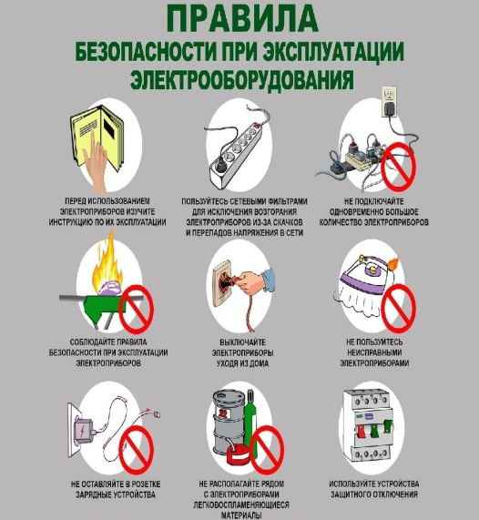 ОНДиПР по Карасукскому району напоминает: для того чтобы электроприборы не стали источником пожара, необходимо соблюдать элементарные правила пожарной безопасности.

По назначению электронагревательные приборы подразделяются на:

•          приборы для приготовления и подогрева пищевых продуктов;

•          приборы для нагрева воды;

•          приборы для обогрева помещений;

•          приборы для глажения;

•          приборы для обогрева тела человека;

•          электронагревательные инструменты.

Следует внимательно изучать инструкцию по эксплуатации электроприбора, чтобы не нарушать требований, изложенных в ней. Систематически проверять исправность электропроводки, розеток, щитков и штепсельных вилок обогревателя, не оставлять включенным электрообогреватель на ночь и не использовать его для сушки вещей.

В случае чрезвычайной ситуации незамедлительно сообщите об этом по телефону 101 или на единый номер вызова экстренных оперативных служб 112.